班级 计算机231 学号 202307020120 姓名 林芙巧 报告日期2024/3/31

实验题目：线性表的表示、实验与评估
一、实验目的
- 理解线性表的基本原理；
- 能够运用高级程序设计技术实现线性表及其关键算法；
- 能够设计实验，观测并记录计算机程序的运行时间并通过数据分析得出结论；
- 能够运用集成开发环境、Visio、办公软件等工具编写和调试C语言程序，绘制流程图、记录实验数据并绘制数据分析图表，撰写预习报告和实验报告。

二、实验原理
1.线性表的基本原理：
逻辑结构：线性表的逻辑结构特性是指数据元素之间存在着线性关系，在计算机中表示这种关系的两类不同的存储结构是顺序存储结构（顺序表）和链式存储结构（链表）。
- 在顺序结构存储中，线性表中的元素在物理存储单位中是连续的，通过数据元素物理存储的相邻关系来反映数据元素之间逻辑上的相邻关系。
- 在链式存储结构中，元素之间的逻辑关系通过指针链接来体现，每个元素存储其数据和指向下一个元素的指针。
线性表的主要性质：
1）有序性：线性表中的元素按照表中的位置排序。除第一个元素外，每个元素有且只有一个直接前驱，除最后一个元素外，每个元素有且只有一个直接后继。
2）有穷性：线性表中的元素个数是有限的。
3）一致性：表中元素的数据类型都相同，即每个元素占有相同大小的存储空间。
2.定义虚拟存储结构，以及实现基本操作的函数声明。

线性表的基本操作：
InitList(&L):初始化表
Length(L):求表长
LocateEle(L,i):按位查找操作
ListDelete(&L,I,&e):删除操作
PrintList(L):输出操作
Empty(L):判空操作
DestoryList(&L):销毁操作
GetElem(L,i,&e) 用e返回线性表L中第i个数据元素的值

三、算法设计和实验方案设计
1.算法设计
按任务给出算法伪代码或代码。说明相关算法的基本原理，从理论上分析不同因素对该算法时空性能的影响规律，如问题规模、算法设计、存储方案、递归或非递归实现等等。
分别用顺序表和链表的方式创建长度为10000的线性表并进行查找第5000个元素、在线性表头插入元素、在线性表尾删除元素的操作并记录操作运行时间
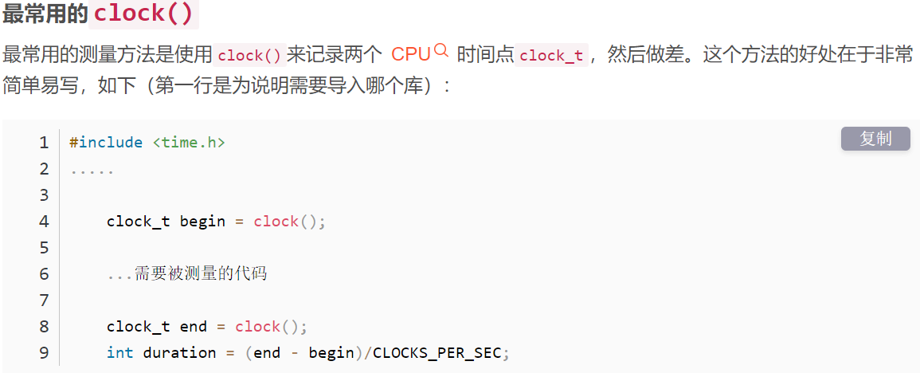
然后利用clock()函数测量算法的运行时间。
2.实验方案设计
说明实验的步骤，每一步用到的测试数据以及预期结果（严禁雷同）
创建一个长度为10000的线性表，利用clock函数计算查找第5000个元素所需的时间
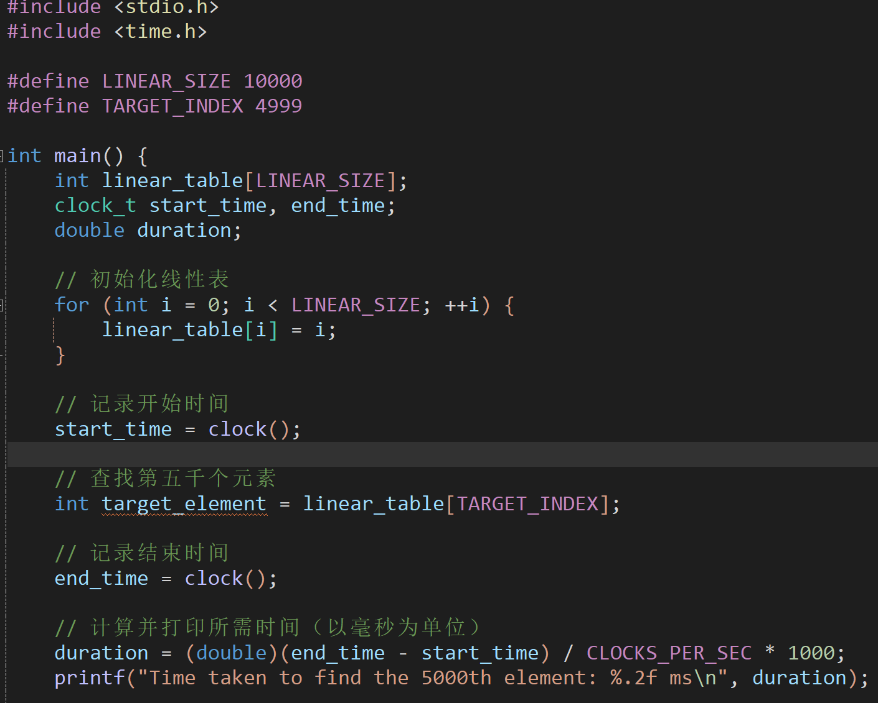
运行结果
